Enea Bioenergia sp. z o.o.  28-230 Połaniec, Zawada 26 | NIP 866-172-52-01  REGON 260439289
Tel. 15/865 70 22  Fax: 15/865 7021 | www.enea.pl  BDO 000096742

Nr pisma: WEB23E200060 | Zawada 19.06.2023r.
Dotyczy: BADANIE RYNKU –
zapytanie o informację cenową
zapytanie o informację cenową

Enea Bioenergia sp. z o.o. z siedzibą: Zawada 26, 28-230 Połaniec przeprowadza badanie rynku w zakresie: „Spycharka DRESSTA TD-25S - remont/wymiana podwozia oraz osprzętu lemiesza”
W związku z powyższym zapraszamy do złożenia wstępnej informacji zgodnie z treścią Załącznika nr 1 na podstawie opisu przedmiotu zamówienia wyszczególnionego w Załączniku nr 2 do niniejszego zapytania.

Odpowiedź prosimy złożyć drogą mailową na adres:
mateusz.witaszek@enea.pl, w terminie do dnia 03.07.2023 r. do godz. 15:00 (CET).

W przypadku pojawienia się konieczności dodatkowych wyjaśnień prosimy o kontakt:

Grzegorz Dyl, tel. 501 280 638, adres e-mail: grzegorz.dyl@enea.pl

Mateusz Witaszek, tel. 603 822 544, adres e-mail: mateusz.witaszek@enea.pl

Niniejsze zapytanie nie jest i nie może być interpretowane jako oferta (w rozumieniu art. 66 k.c.), zaproszenie do udziału w negocjacjach, bądź propozycja zawarcia umowy dotyczącej kwestii objętych zapytaniem, w tym w szczególności nie jest i nie może być interpretowane jako oferta, umowa ani zobowiązanie do udzielenia zlecenia, o którym mowa w niniejszym zapytaniu. Każdy z podmiotów, który odpowie na niniejsze zapytanie ponosi wszystkie koszty własne oraz podwykonawców takiego podmiotu związane z przygotowaniem odpowiedzi.

Z wyrazami szacunku:

___________________________

Załączniki:
- Załącznik nr 1 – Formularz informacji,
- Załącznik nr 2 – Szczegółowy opis zapytania o informację cenową

Załącznik nr 1 – Formularz informacji.

(pieczęć wykonawcy)
Informacja dotycząca badania rynku w zakresie:
„Spycharka DRESSTA TD-25S - remont/wymiana podwozia oraz osprzętu lemiesza ”
Ja, niżej podpisany (My niżej podpisani):
działając w imieniu i na rzecz:
Składam(y) niniejszą informację cenową dotyczącą wykonania zamówienia, którego przedmiotem jest: „Spycharka DRESSTA TD-25S - remont/wymiana podwozia oraz osprzętu lemiesza ”

Rodzaj usługi | Cena netto
Wykonanie remontu/wymiany podwozia oraz osprzętu lemiesza spycharki gąsienicowej DRESSTA TD-25S

- Istotne założenia przyjęte do przedmiotowej dostawy .

- Rekomendacja koniecznych zmian w zakresie, o którym mowa w załączniku nr 2.
- ...............................

Miejscowość i data | Pieczęć imienna i podpis przedstawiciela (i) Wykonawcy

Załącznik nr. 2
Opis przedmiotu zamówienia
Zadanie 1.
1. Przedmiot Zamówienia:
  - Wykonanie usługi remontu/wymiany podwozia oraz osprzętu lemiesza spycharki gąsienicowej DRESSTA TD-25S o numerze seryjnym LDM25RCCLKP000536
2. Zakres remontu/wymiany podwozia wymagany przez Zamawiającego:
  - Wymiana rolka jezdna jednokołnierzowa (rys. 19) - 6 szt.
  - Wymiana rolka jezdna dwukołnierzowa (rys. 18)- 8 szt.
  - Wymiana rolka podtrzymująca (rys. 20)- 4 szt.
  - Wymiana bloku napinającego wraz z kołem (rys. 31) – 2 szt.
  - Wymiana gwiazd koła łańcuchowego (str. lewa).
  - Wymiana gwiazd koła łańcuchowego (str. prawa).
  - Wymiana łańcuchów z montażem obecnych płyt gąsienicowych - 2 szt.
  - Regeneracja napinaczy gąsienicy (rys. 32) - 2 szt.
  - Wymiana ślizgów (rys. 17) – 8 szt.

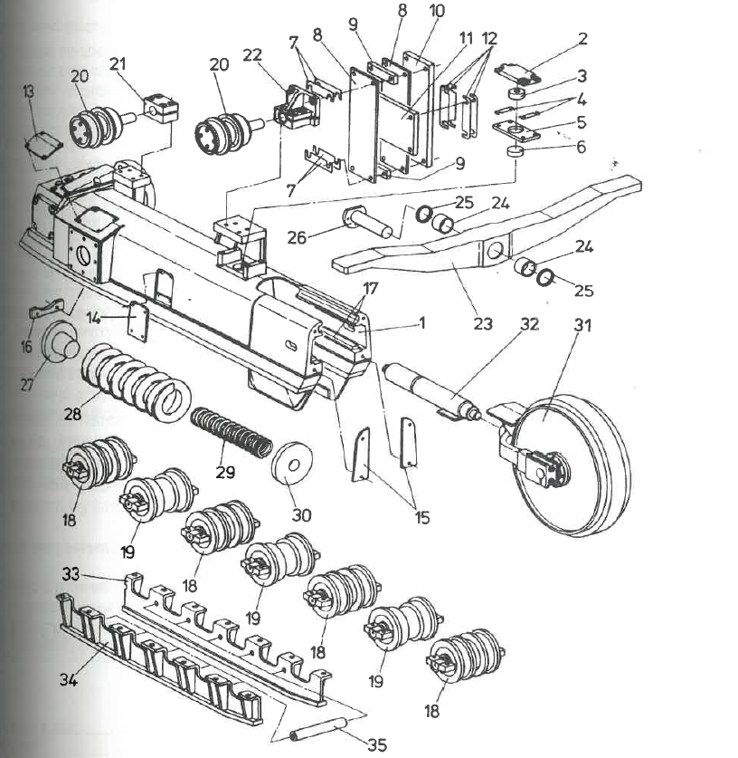Rys. poglądowy podwozia.

- Zakres remontu/wymiany osprzętu lemiesza wymagany przez Zamawiającego:
  - Regeneracja siłownika przechyłu lemiesza (wymiana uszczelnień, regeneracja tłoczyska) (rys. 27).
  - Wymiana gniazda siłownika przechyłu wraz z podkładkami regulującymi (rys. 2 i 3)
  - Regeneracja rozpórki górnej przechyłu lemiesza (wymiana uszczelnień, regeneracja tłoczyska) (rys. 21).
  - Wymiana gniazda rozpórki górnej wraz z podkładkami regulującymi (rys. 2 i 3)
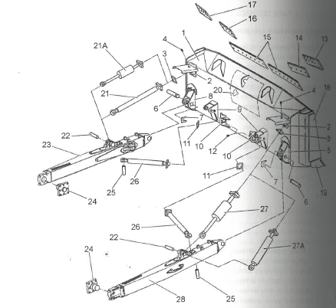
Rys. poglądowy lemiesza.

- Warunki techniczne i organizacyjne wykonania Zamówienia:
  - Części zamienne i materiały eksploatacyjne użyte w naprawie spycharki muszą odpowiadać parametrom technicznym zalecanym przez producenta i muszą spełniać normy jakościowe stosowane w tym zakresie.
  - W przypadku wymienianych części zamiennych, które mogą podlegać regeneracji pozostaną one we władaniu Zamawiającego. Zamawiający dopuszcza odsprzedanie zdemontowanych części Wykonawcy w ramach rozliczenia usługi np. w formie udzielonego rabatu przez Wykonawcę.
  - Wykonawca ubiegający się o kontrakt na realizację przedmiotu zamówienia powinien dysponować następującymi zasobami i spełniać poniższe wymogi:
- specjalistyczne urządzenia i narzędzia do realizacji naprawy spycharki DRESSTA TD-25S,
- posiadania niezbędnej wiedzy i doświadczenia oraz dysponowania odpowiednim potencjałem technicznym i osobami zdolnymi do wykonania Zamówienia,
- odpowiednio wykwalifikowany, przeszkolony i doświadczony personel umożliwiający prawidłową realizację usługi,
- mobilna załoga serwisowa dysponująca pełnym wyposażeniem naprawczym i obsługowym,
- dostęp do katalogów części oraz samych części zamiennych wymaganych do realizacji przedmiotu zamówienia,
- posiadanie referencji bądź innych dokumentów (faktury, protokoły odbioru prac lub inne dokumenty potwierdzające należyte wykonanie usługi z zastrzeżeniem, że Zamawiający nie uznaje referencji własnych) potwierdzających posiadanie niezbędnego doświadczenia przy realizacji kompleksowych napraw i remontów spycharek określanych w niniejszym zapytaniu na kwotę łączną minimum 300 000 złotych za okres 3 lat przed terminem składania ofert.

UWAGA! Przedstawienie oświadczeń oraz dokumentów potwierdzających spełnienie określonych powyżej wymogów nie jest wymagane przy złożeniu informacji cenowej natomiast będzie wymagane przez Zamawiającego na dalszym etapie przy składaniu ofert na realizację przedmiotu zamówienia.

- Gwarancje:
  - Zamawiający wymaga udzielenia przez Wykonawcę 12 miesięcznej gwarancji na wykonane prace i zamontowane części zamienne.
  - Wymagany czas reakcji na awarie gwarancyjne: czas reakcji serwisu – max. 48godz, maksymalny czas naprawy do 10 dni roboczych.
  - Termin gwarancji ulega przedłużeniu o czas, w ciągu którego wskutek wady części objętej gwarancją Zamawiający nie mógł korzystać z maszyny.

- Ubezpieczenie:
Zamawiający wymaga od Wykonawcy że w okresie realizacji Umowy będzie posiadał ubezpieczenie od odpowiedzialności cywilnej z tytułu prowadzonej działalności do kwoty nie mniejszej niż
500 000,00 zł.

- Miejsce świadczenia zamówienia:
Miejsce świadczenia usługi Enea Bioenergia Sp. z o.o. , Zawada 26, 28-236 Połaniec. Zamawiający dopuszcza możliwość transportu spycharki na koszt, staranie i ryzyko Wykonawcy do miejsca naprawy.

- Termin realizacji zamówienia:
Zamawiający zakłada termin obowiązywania umowy do daty zawarcia do 31.01.2024 r. Termin realizacji usługi w okresie obowiązywania umowy – 20 dni roboczych od wezwania Zamawiającego do wykonania naprawy. Wykonawca powinien zapewnić posiadanie na swoim stanie magazynowym wszystkich wymaganych części do realizacji naprawy w okresie obowiązywania umowy, aby niezwłocznie podjąć prace po zgłoszeniu wezwania do ich realizacji przez Zamawiającego.

- Wymagania w zakresie oferty
W informacji cenowej Wykonawca musi wycenić wszystkie pozycje Rozbicia ceny ofertowej. Należy podać cenę transportu w obie dwie strony jeśli Wykonawca chce realizować usługę w innym miejscu niż siedziba zamawiającego.
Przed złożeniem informacji cenowej Zamawiający rekomenduje odbycie przez Wykonawcę wizji lokalnej celem doprecyzowania zakresu remontu spycharki Dressta TD-25S.

- Warunki płatności
Podstawą do wystawienia przez Wykonawcę faktury będzie podpisany przez Zamawiającego protokół zdawczo-odbiorczy. Termin płatności 30 dni od dnia otrzymania faktury.

